ОБЩЕРОССИЙСКАЯ ОБЩЕСТВЕННАЯ ОРГАНИЗАЦИЯ
«ВСЕРОССИЙСКАЯ ФЕДЕРАЦИЯ СПОРТА ЛИЦ С ИНТЕЛЛЕКТУАЛЬНЫМИ НАРУШЕНИЯМИ»

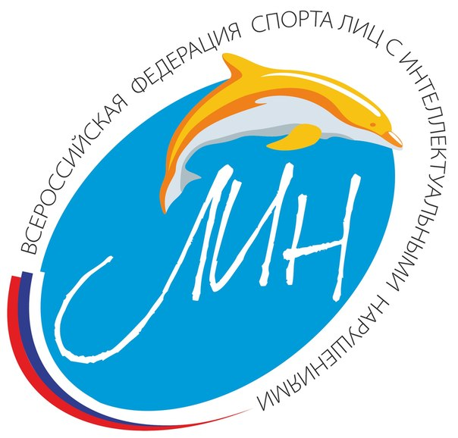

ПРИЛОЖЕНИЕ 2
(сентябрь 2021)

Всероссийская таблица трудности элементов ЛИН по спортивной гимнастике (женщины)

Приложение 2
Сентябрь 2021

Элементы различных структурных групп спорта ЛИН на видах гимнастического многоборья, не входящих в таблицу трудности FIG (женщины)

Опорный прыжок
ИН1 (высота прыжкового стола 105-125см.) Стоимость D
ИН2, ИН3 (высота прыжкового стола 100-125см.)

- 1. Прыжок, ноги врозь 2,5
2. Прыжок, согнув ноги 2,7
3. Прыжок, согнувшись 2,9

Прыжки, выполняемые из таблицы FIG: ИН 1 + 2,0 балла к оценке D; ИН 2, ИН 3 + 3,0 балла к оценке D.

Брусья р/в
Упражнение должно обязательно содержать наскок и соскок.

- Перелеты с верхней жерди на нижнюю жердь Переход с верхней жерди на нижнюю или с нижней на верхнюю жердь.
- Из упора присев на нижней - переход на верхнюю жердь
- Из упора стоя согнувшись ноги врозь на нижней - переход на верхнюю жердь
- Из виса стоя на верхней – подъем переворотом в упор
- Из виса стоя на верхней – переход в мах (в мах дугой) на верхней

- Элементы с фазой полета на той же жерди. Элементы с отпусканием одной или двух рук.
- Отпускание рук на махе назад с поворотом или без
- Отпускание рук на махе вперед с поворотом или без

- Минимум два различных хвата. Маховые элементы в висе в различных хватах.
- Мах вперед
- Мах назад
- Мах дугой
- Мах вперед в смешенном хвате
- Мах назад в смешенном хвате
- Мах назад в обратном хвате

- Элементы без полета с поворотом. Элементы, исполняемые близко к жерди.
- Подъем переворотом в упор
- Перемах вперед в упор ноги врозь правой (левой)
- Из упора ноги врозь правой (левой), перемах назад в упор
- Из упора ноги врозь правой (левой), оборот вперед
- Спад-подъем из/в упор ноги врозь правой (левой)
- Отмах (ниже стойки на руках)
- Оборот не касаясь в упор или вис
- Махом вперед поворот на 180 º

Бревно
Упражнение должно обязательно содержать наскок и соскок.

- Одна связка, минимум из двух различных танцевальных элементов
- Шаги галопа
- Прыжки с одной или двух ног (вдоль или поперек)
- Круглые полу приседы
- «Волна» вперед/назад из положения стоя

- Повороты.
- Поворот на 180º на одной ноге (любое положение маховой ноги)
- Поворот на 180º в равновесии на колене
- Поворот на 180º в приседе на одной ноге – маховая нога в любом положении

- Одна акробатическая связка, минимум из 2 элементов с фазой полета (из представленных элементов).
- Прыжок шагом (меньше уровня шпагата)
- Прыжок шагом со сгибанием передней ноги (меньше уровня шпагата)
- Прыжок ноги врозь правой/левой (меньше уровня шпагата)
- Прыжок со сменой согнутых или прямых ног (меньше уровня шпагата)
- Прыжок ноги врозь (меньше уровня шпагата)
- Прыжок с поворотом на 180º
- Прыжок согнув ноги вперед
- Прыжок согнувшись (мене 90°)

- Элементы в различных направлениях (вперед, назад, боком). Статические и силовые элементы.
- Махом стойка на руках поперек или продольно (менее 2 сек.)
- Упор углом ноги врозь вне (2 сек.)
- Шпагат (любой)
- Вертикальный шпагат с опорой руками перед опорной ногой (менее 180°)
- Стойка на лопатках (2 сек.)
- Равновесие (2 сек.) Кроме равновесий (FIG)
- Переворот боком («Колесо»)

Вольные упражнения
- Танцевальное соединение из минимум 2-х разных прыжков или подскоков, соединенных прямо или через соединяющий элемент, один из которых с шпагатом в 180º (вдоль или поперек) или прыжок ноги врозь. Танцевальное соединение из минимум 2-х разных прыжков или подскоков.
- Шаги галопа
- Прыжки и подскоки
- Бегущие шаги
- Повороты шанэ
- Поворот на 180º (1/2) на одной, маховая в любом положении (ниже горизонтали)
- Поворот на 180º (1/2) в присяде на одной, маховая в любом положении

- Сальто с винтом (мин. 360º). Прыжки с поворотом и без. Статические элементы
- Прыжок с поворотом на 180º
- Прыжок со сменой ног (кроме элементов FIG)
- Перекидной прыжок (кроме элементов FIG)
- Прыжок согнув ноги с поворотом на 180º
- Прыжок шагом (кроме элементов FIG)
- Прыжок шагом со сгибанием передней ноги (кроме элементов FIG)
- Прыжок ноги врозь правой/левой (кроме элементов FIG)
- Прыжок согнувшись (менее 90º)
- Прыжок «пистолетик» с одной или двух ног (ниже горизонтали)
- Прыжок шагом со сменой ног (кроме элементов FIG)
- Шпагат продольный
- Шпагат поперечный
- Упор углом
- Упор углом ноги врозь, «вне»

- Двойное сальто. Акробатические элементы с движением вперед и назад.
- Кувырок вперед
- Кувырок вперед в стойку ноги врозь
- Кувырок вперед из стойки на руках
- Кувырок вперед согнувшись
- Кувырок назад
- Кувырок назад в стойку на руках
- Кувырок назад через прямые руки в стойку на руках
- Кувырок назад согнувшись
- Кувырок назад в стойку ноги врозь (в сед на пятках)
- Кувырок через плечо вперед
- Кувырок через плечо назад

- Сальто вперед/боком и назад (не маховые). Акробатические элементы боком, прыжки назад.
- Переворот боком (колесо)
- Переворот боком через одну руку
- Перекат на 360º (1/1) в сторону в шпагате с захватом ноги

